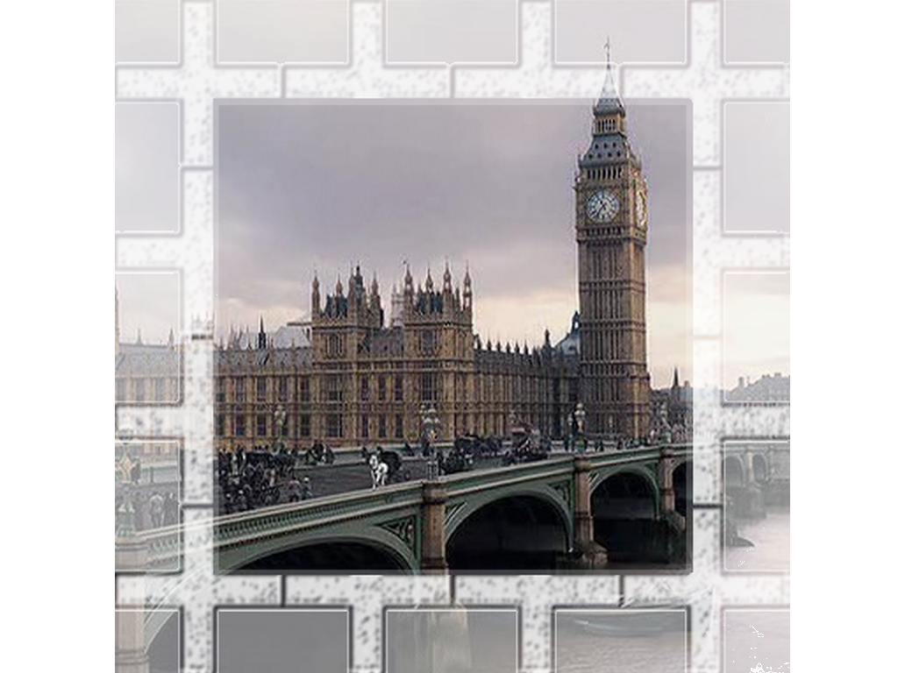

Good afternoon, dear friends. We are glad to see you today. Сьогодні ми поговоримо про звичаї та традиції народу, мову якого ми вивчаємо. А також ми розповімо вам багато цікавого про історію англійської мови, історію Великобританії, звичаї та традиції цієї країни.
Великобританія – це країна,де виникла англійська мова,звідси вона поширилась у інші країни. Тепер англійською розмовляють у Сполучених штатах Америки, Канаді, Австралії, Новій Зеландії, Африці, Індії, Пакистані та багатьох інших країнах світу.
Великобританія – невелика острівна країна. Столиця Великобританії – Лондон. 80 %населення живе у містах. Відома ця країна своїми університетами : Оксфорд та Кембридж. Тут прагнуть навчатися люди зі всього світу.
Англійська мова дуже популярна. Це мова науки та техніки, культури та туризму, бізнесу і спілкування. Це мова Інтернету. Англійська мова належить до германської(або тевтонської) групи. Власне англійських за походженням слів в англійській мові всього 30 відсотків, решта слів є запозиченими з різних мов.
Історія англійської мови
Історію розвитку англійської мови можна умовно поділити на 3 періоди: староанглійський,середньо англійський, сучасний. Про найстаріший період розкажуть нам учні третього та четвертого класу
- Ми, іберійці, жили в цих місцях 4 тисячі років тому. Саме нам належить відомий пам’ятник Британських островів – Стоунхедж.
- Ми, кельти,найперші завойовники цього краю. Ми прийшли сюди у 7 столітті до нашої ери. Відголоски нашої культури та мови можна зустріти тепер у Шотландії, Уельсі та Ірландії. Наші нащадки – брити – дали назву цим островам - Британія.
- Ми, римляни, завжди хотіли завоювати цю країну і у 1 столітті нашої ери ми захопили її та залишались тут 3 століття. Ми побудували міста і дороги. Поки ми жили тут, населення мусило розмовляти латиною.
- Ми, германські племена: юти, сакси та англи, прийшли сюди у 5 столітті . Кельти воювали проти нас, але з часом ми об’єднались із ними та жили в мирі.

- Наш англо-фризький діалект став основою англійської мови, але мова була не схожою на теперішню і буквами були германські руни.

- На честь наших богів названі дні тижня:
Неділя - день сонця
Понеділок – - день місяця
Вівторок - - день бога темряви
Середа - - день бога війни
Четвер - - день бога грому
П’ятниця - - день богині миру та добробуту
І лише субота названа на честь римського бога
Сатурна

- Як бачимо, населення британських островів мало різне походження і різну культуру та вірило у різних богів. Але у 7 столітті панівною релігією стає християнство. Виникають монастирі, де писали латиною та навчали латиною. У латини англійська мова позичила літери, так народився алфавіт. Проте ним користувались дуже рідко.

- У 8 столітті на острови прийшли скандинавські завойовники, вони спалили Лондон і намагались заснувати тут свою державу та були зупинені молодим королем Альфредом Великим. Альфред Великий заснував перші школи та перекладав книги англійською мовою.

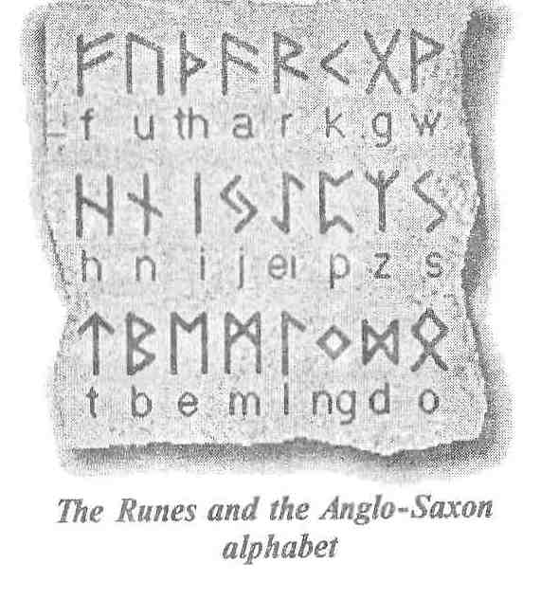
В 11 столітті відбулось нове завоювання британських островів нормандськими племенами . З цього починається наступний період у розвитку англійської мови.
- Ми, нормани, прийшли у цю країну у 1066 році на чолі з нашим герцогом Вільямом Завойовником, ми завоювали ці землі та принесли зміни жителям цієї землі. Тут ми встановили свої порядки і посадили на англійський трон своїх королів: Вільяма І Завойовника, Вільяма ІІ , Генрі І Руфуса (рудого), Стефана Завойовника, котрий розпочав столітню війну з Францією та збагатили англійську мову своїми словами. Ми заснували міста,що носять нормандські назви: Ноттінгемпшир, Оксфордшир, Гемпшир тощо.

- Ми, французи, протягом воєн з Нормандією та Англією займали території Британських островів та приносили свої звичаї, традиції та слова. Вся знать розмовляла французькою і лише прості люди говорили англійською.

Новий період англійської мови розпочав Вільям Шекспір, котрий заклав основи літературної мови та літератури.
Отже, англійська мова виникла на основі англо-фризького діалекту, літери взяла у латини, та запозичила до свого складу слова з латини, скандинавських мов, нормандської, французької, італійської.
Звичаї та традиції британців
- Англійці дуже люблять свою країну і з великою повагою ставляться до своїх звичаїв. Англійці люблять святкувати новий рік, день закоханих, день матері, день дурня, день народження Шекспіра,Великдень, день народження королеви, день батька, хеловін,Різдво.
- Хеловін – особливе свято – 31 жовтня увечері кожен може зустріти відьму, привида, вампіра чи франкенштейна, адже саме в цей день вся нечиста сила може ходити по вулицях Англії. Слово хеловін означає – святвечір.
- Раніше англійці боялись цього дня і залишались у своїх домівках , проте зараз це можливість порозважатись. Доросле населення влаштовує костюмовані тематичні вечірки, куди приходять провести весело час та пожартувати.
- Діти бігають від дверей до дверей з вигуками «trick or treat”, що означає – почастуй або пожалкуєш. Щоб уникнути таких неприємностей як намилені вікна, закидані яйцями двері будинку та туалетний папір на кущах та деревах , дикий дитячий вереск - дітей пригощають цукерками.
- На хеловін виготовляють гарбузові ліхтарі, які ставлять у вікна ввечері, щоб відлякувати нечисту силу, готують гарбузові пудинги, яблучний пиріг,попкорн, смажене гарбузове насіння, прецелі – або кренделі з сіллю.
- Сьогодні ми проводимо модний показ костюмів, в яких можна відправитись на вечірку на хеловін.
Модний показ
Для оцінювання ми оберемо журі: ___________________________________________________________________________________________________________________________________________________________________________________________________________________________________________________________________________________________________________________________________
Поки журі радиться та обирає переможця ми послухаємо пісеньку нечистої сили.
Прийшов час провести парад гарбузових ліхтарів.
Парад ліхтарів.
Поки журі радиться та обирає переможця ми побуваємо у школі магії.
У школі магії
Tania Grouter: Every son and every daughter
Crazy is about Potter
I`m his sister Tania Grouter
I came not from Britain
I live far from Eaton
I am clever, I'm very cool
I am your teacher at your Magic School!
Pupils: Tania Grouter Tania Grouter
Welcome to the room Tania Grouter ,
Tania Grouter Where is your magiс broom?
Tania Grouter: I keep it in the secret room
Now, kids, I want to see
How you can count one, two, three
If you want to do the sums
Children, always raise your arms.
Neznaika: I'm ready just to tell
I can count very well!
Tania Grouter: All right, Neznaika
How much is five and six?
Neznaika: Seven.
Tania Grouter: You are wrong. It's eleven
Well, Neznaika or don't know
Your count is right and slow
Now, children, listen to me
Let us count one, two, three
Look at the blackboard
Repeat after me Two and one is

Pupils: Three.
Tania Grouter: Three and one is...
Pupils: Four.
Tania Grouter: Let us count more and more
Four and four is...
Pupils: Eight.
Tania Grouter: You are rights. It's great
Four and three is...
Pupils: Seven.
Tania Grouter: OK, children, you are clever!
Five and five is...
Pupils: Ten.
Tania Grouter: Now, let us count again
Ten and two is...
Pupils: Twelve.
Tania Grouter: Try to do the sums yourself
Three and six is...
Neznaika: Nine.
Tania Grouter: You are right, a friend of mine
Now you count very well!
Do you hear the school bell? Four and one is...
Pupils: Five.
Tania Grouter: Very well, good-bye!
P u p і 1 s: Tania Grouter Tania Grouter
Do you know magic rules?
For the children at the schools?
Tania Grouter: Learn the lessons every day
Little children
Then you'll have a marry play
Little children!
Оголошення результатів та нагородження переможців.

